Информация для участников итогового сочинения (изложения)
в 2025 / 2026 учебном году

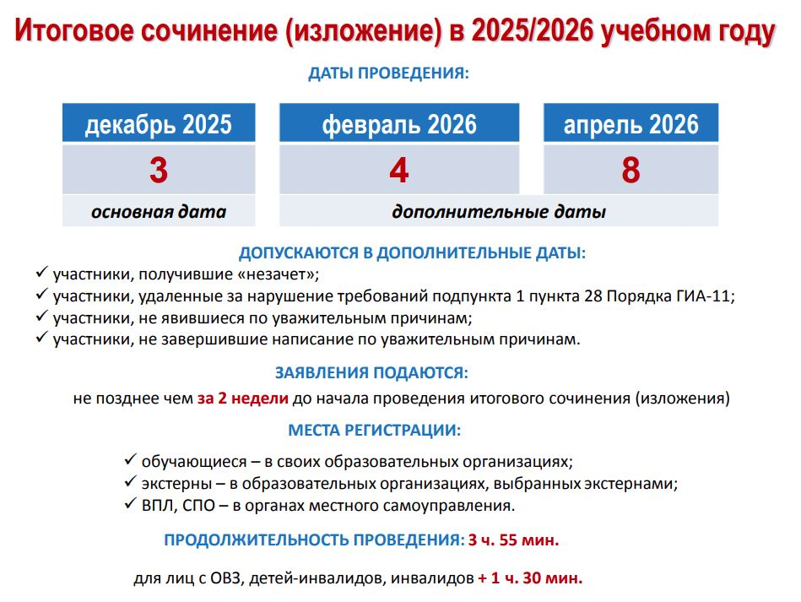

Участники итогового сочинения (изложения):
Итоговое сочинение как условие допуска к ГИА-11 проводится для:
✅ обучающихся образовательных организаций, освоивших образовательные программы среднего общего образования в очной, очно-заочной или заочной формах, в том числе иностранных граждан, лиц без гражданства, соотечественников за рубежом, беженцев и вынужденных переселенцев, для обучающихся в образовательных организациях, расположенных за пределами территории Российской Федерации, для обучающихся в дипломатических и консульских учреждениях Российской Федерации, представительствах Российской Федерации при международных (межгосударственных, межправительственных) организациях, имеющих в своей структуре специализированные структурные образовательные подразделения (далее - загранучреждения), для экстернов.
Итоговое изложение вправе писать:
✅ обучающиеся с ограниченными возможностями здоровья, экстерны с ограниченными возможностями здоровья, обучающиеся - дети-инвалиды, экстерны - дети-инвалиды;
✅ обучающиеся в специальных учебно-воспитательных учреждениях закрытого типа, а также в учреждениях, исполняющих наказание в виде лишения свободы;
✅ лица, обучающиеся по состоянию здоровья на дому, в образовательных организациях, в том числе санаторно-курортных, в которых проводятся необходимые лечебные, реабилитационные и оздоровительные мероприятия для нуждающихся в длительном лечении на основании заключения медицинской организации.
Общая информация:
✅Итоговое сочинение (изложение) проводится 3 декабря 2025 года, 4 февраля 2026 года и 8 апреля 2026 года.
✅Продолжительность итогового сочинения (изложения) – 3 часа 55 минут (235 минут). Для участников итогового сочинения (изложения) с ограниченными возможностями здоровья, детей-инвалидов и инвалидов продолжительность выполнения итогового сочинения (изложения) увеличивается на 1,5 часа.
✅ Сочинение оценивается по пяти критериям: соответствие теме; аргументация, привлечение литературного материала; композиция; качество речи; грамотность.
✅ Результатом итогового сочинения (изложения) будет «зачет» или «незачет», однако к сдаче единого государственного экзамена и государственного выпускного экзамена допустят только выпускников, получивших «зачет».
✅Регистрация экстернов, выпускников прошлых лет на итоговое сочинение (изложение):
– ГБУ ДПО «Новокуйбышевский РЦ», г. Новокуйбышевск, ул.Суворова, д.20, каб. 302, справки по телефону (84635)5-71-28 - не позднее, чем за две недели до даты проведения итогового сочинения (изложения).
✅Ознакомление с результатами итогового сочинения (изложения):
в своих образовательных организациях или в местах регистрации на участие в итоговом сочинении (изложении) не позднее 12 календарных дней после даты проведения сочинения (изложения).
Ознакомление с результатами сдачи итогового сочинения (изложения) может быть осуществлено участником итогового сочинения (изложения) самостоятельно через систему «Результаты ЕГЭ» (http://checkege.rustest.ru/)

